Видеозапись : Меня зовут Плетухина Наталья Славиславна, в 1991 году закончила государственный педагогический институт им.Т.Г.Шевченко г.Орска Оренбургской области по специальности «Педагогика и методика начального обучения». С тех пор я работаю учителем начальных классов и веду классное руководство.
С 2014 года приступила к работе в должности учителя начальных классов ТМК ОУ "Дудинская средняя школа №1" по приглашению на работу, где и работаю по настоящее время.

Я считаю работу классного руководителя самой важной в школе. Не каждый может стать ученым, но каждый может стать хорошим человеком, человеком с большой буквы. Важнейший принцип воспитания, которым я пользуюсь в своей работе «Делай как я»
Я стараюсь учить детей собственным примером и примером тех, кто рядом; тех ребят и взрослых, которых они встречают в своей жизни.

Поэтому "Моя книга жизни" заполнена интересными событиями, которые делали ее яркой и помогали мне в работе классного руководителя.
Особую страницу моей жизни занимает спорт.
Активно участвую в общественных мероприятиях
Занимаюсь самообразованием, обучаюсь на курсах, посещаю семинары.

Поэтому я смело могу сказать, что я человек с активной жизненной позицией.
Я человек
Неунывающий Активный Творческий Аккуратный Любознательный Ьмягкий Яркий

Ведущими идеями своей воспитательной системы стали идеи педагогики сотрудничества.

В своей работе следую правилам
1. Самореализация педагога – в творческой самореализации ребёнка.
2. Всегда принимай ребёнка таким, какой он есть.
3. Не унижай достоинства своей личности и личности ребёнка.
4. Дети – носители грядущей культуры. Соизмеряй свою культуру с культурой грядущего поколения. Воспитание – диалог культур.
5. Признавай право на ошибку и не суди за неё.
6. Умей признавать свою ошибку.
Правила, которые я использую в своей работе, отражают принципы моей воспитательной деятельности.

Слайд: 3 Б класс
В настоящее время я являюсь членом учительской кооперации инновационной экспериментальной площадки РВГ и классным руководителем 3 Б класса структурного подразделения «Тундровик» школы №1. В моем классе из 25 человек - 21 проживают в интернате. Из 21 ребенка интерната - 17 детей прибыли из тундры. Работаю на Таймыре второй год. Но за это время мне пришлось полностью пересмотреть прежние принципы работы. Это другие дети и к ним нужен особый подход. Большую часть своего сознательного детства они проводят в школе, вдалеке от родителей.
Главную задачу вижу в том, чтобы создать оптимальные условия для максимального развития таланта и способностей ребёнка с одной стороны, а с другой – сохранить его душевное спокойствие и комфорт внутри детского коллектива. Создать атмосферу доверия, уважения, безусловного принятия и любви к детям. Дети должны чувствовать себя любимыми и защищёнными. Исходя из поставленной задачи, создала свою воспитательную систему

«Наш школьный дом».
Цель – создание условий для творческого и комфортного развития младших школьников через взаимодействие и сотрудничество классного руководителя с родителями, воспитателями интерната, педагогами РВГ и социумом.
Важным звеном в построении воспитательной работы является взаимодействие с родителями и воспитателями интерната, которые в течение 9 месяцев заменяют детям родителей. Одной из главных проблем взаимодействия с родителями является в первую очередь большая удаленность от школы места их пребывания

И все таки, преодолевая все трудности, учитывая специфику класса я выстроила свою систему работы с родителями:
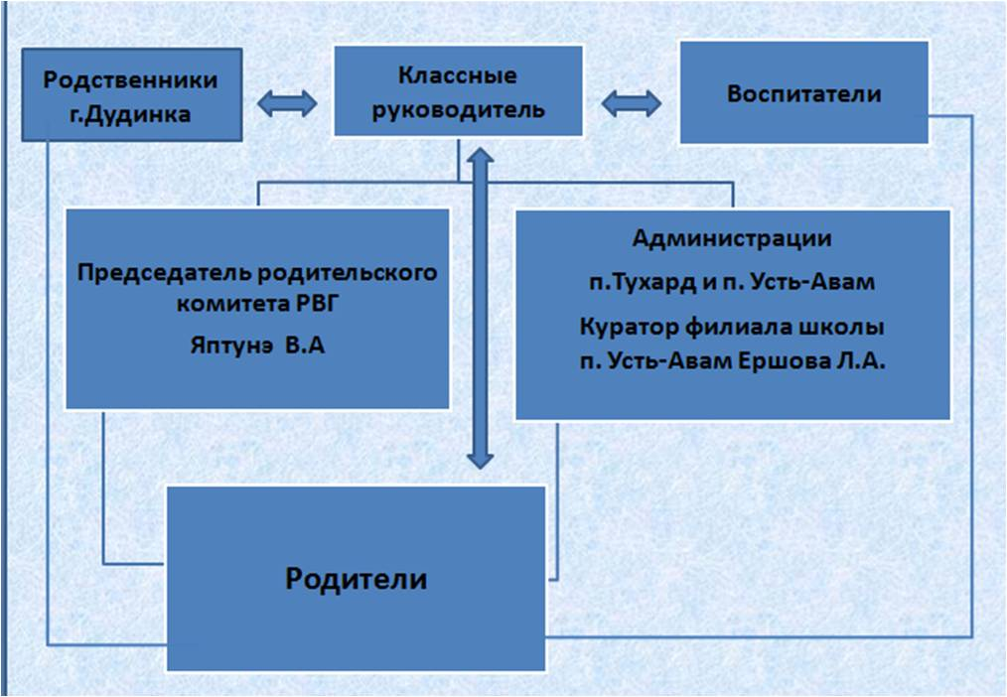

Данная схема связи помогает мне осуществлять обратную связь с родителями.

Этапы работы с родителями (3 этапа)
С помощью этой схемы я получаю нужную мне информацию, которая позволяет мне выстроить дальнейшую работу.
1 этап – Обследование родительского контингента и анализ его состава.
2 этап – Изучение запросов родителей
3 этап – Составление плана работы
При проведении анкетирования среди родителей, я получила следующие сведения для построения внеурочной работы с детьми.

Какие направления в воспитательной работе вы считаете приоритетными
Спорт и здоровье | 100%
Творчество и интеллект | 68%
Национальные традиции | 100%
Семья | 100%
Исходя из запросов родителей, детям предлагаются различные направления внеурочной деятельности.

Все учащиеся класса посещают кружки. Нет учащихся, стоящих на учете в КДН.
ОСНОВНЫЕ ФОРМЫ РАБОТЫ С РОДИТЕЛЯМИ и воспитателями, которые я использую в своей работе:
- Индивидуальные тематические консультации – основная форма работы для родителей, которые навещают детей. Родители, воспитатели или дети заранее извещают меня об их приезде, и я готовлю материал для беседы с ними.
Также такие консультации я провожу со старшими сестрами, которые помогают младшим. Девочки являются замечательными наставницами для младших сестренок и братишек и очень ответственно относятся к своим поручениям.

- Переписка с родителями, телефонная связь – является одними из основных форм работы. В письмах информирую родителей об успехах их детей, высказываю советы и пожелания в воспитании детей.

- Родительское собрание – на собрании присутствуют воспитатели интерната(которые заменяют родителей) и городские родители 4 учеников. По возможности присутствуют родители тундровиков или их родственники.

- Коллективные творческие дела организуем не только совместно с воспитателями, но и привлекаем родителей (создание проектов и выполнение заданий в летнее время). Например: Проект «ЧУМ», "НАРТЫ", проект «Моя тундра», фотоальбом «Моя Родина».

Хотелось бы отметить, что сохраняя семейные традиции, в своей работе я привлекаю старших братьев и сестер к совместной деятельности с младшими ребятами, что очень нравится детям. Старшие оказывают мне большую помощь как в учебе, так и при организации внеклассных мероприятий. Вместе с детьми мы изучаем национальные традиции и обычаи, знакомимся с национальным фольклором, изучаем народные национальные игры.

ДОСТИГНУТЫЕ РЕЗУЛЬТАТЫ:

100% учащихся заняты во внеурочной и внеклассной деятельности, на учете в КДН никто не состоит.

Ребята проучились два года, но достигли больших успехов! Они активные участники внеклассных мероприятий, публичных выступлений, олимпиад, различных конкурсов.

Итоги обучения и воспитания подводятся на общем родительском собрании во время проведения «Дня Оленевода» с вручением благодарственных писем и грамот представителями школы, интерната и группы РВГ. Проблема состоит в том, что мало возможностей для посещения родителей, но я планирую посетить родителей в п.Тухард во время проведения «Дня Оленевода» в апреле.

Я 25 лет тому назад
Шагнула в это храм искусства
Искусства верить, думать, ждать
Искусство не поранить чьи-то чувства

Мой путь учителя нелегок и тернист
В нем было все победы, неудачи
Но как прекрасен, как бывает чист
Ребенка взгляд, когда глаза горят от счастья

Когда сердца, когда умы открыты
Тебя поймут ребята с полуслова
Те знания, что своим трудом добыты
По жизни детвора нести готова

Когда ребенок видит, я его люблю
Когда ребенок знает, учитель где-то рядом
Его не брошу я, не подведу
А поддержу улыбкою и взглядом

Мы вместе, рядом, мы друзья
А значит вместе нам не скучно
Мы как одна большая крепкая семья
Любовь в ней главное искусство

А мне для счастья большего не надо
Хочу я видеть в их глазах сиянье
За труд учителя, одна лишь есть награда
Ответный шаг взаимопонимания

